MINISTERIO DE EDUCACIÓN

AUDITORIA INTERNA

CUA No.:110893

MINISTERIO DE EDUCACIÓN

ACTIVIDADES ADMINISTRATIVAS

Auditoría administrativa del proceso de contratación y selección, cargo al renglón presupuestario 021 "personal supernumerario", para el ejercicio fiscal 2021, en la Dirección Departamental de Educación de Zacapa

GUATEMALA, NOVIEMBRE DE 2021

INDICE

INTRODUCCION | 1
OBJETIVOS | 2
ALCANCE DE LA ACTIVIDAD | 2
RESULTADOS DE LA ACTIVIDAD | 3
ANEXOS | 8
AUDITORÍA INTERNA MINISTERIO DE EDUCACIÓN

INTRODUCCION

De conformidad con el nombramiento de auditoría No. 110893-1-2021, de fecha Guatemala, 09 de septiembre de 2021, fui nombrado para realizar auditoría administrativa del proceso de contratación y selección, cargo al renglón presupuestario 021 “personal supernumerario”, para el ejercicio fiscal 2021, en la Dirección Departamental de Educación de Zacapa.

ANTECEDENTES

Ministerio de Educación

De conformidad con la Ley de Educación Nacional, el Ministerio de Educación es la Institución del Estado responsable de coordinar y ejecutar las políticas educativas, determinadas por el sistema educativo del país.

Dirección Departamental de Educación de Zacapa

De conformidad con el Acuerdo Gubernativo 225-2008 de fecha 12/09/2008 artículo 19, las Direcciones Departamentales de Educación, son las dependencias del Ministerio de Educación que en los departamentos de la república tienen la responsabilidad de proponer las políticas, planes, programas, proyectos y actividades del Ministerio de Educación, entre otras tiene las siguientes funciones:

Planificar, organizar, dirigir, coordinar y supervisar, las actividades técnicas, administrativas y docentes del departamento a su cargo.
Implementar y consolidar el proceso de desconcentración y descentralización educativa y administrativa hasta el nivel de cada centro educativo, incorporando la participación comunitaria, en su manejo y en la responsabilidad por la calidad de los resultados.
Dirigir, organizar, coordinar y supervisar las actividades para formular el anteproyecto de presupuesto de egresos, plan operativo anual, programación de la ejecución presupuestaria y financiera, incluyendo el fondo rotativo interno de las dependencias del Ministerio de Educación en su jurisdicción, así como las actividades para formular el plan de adquisiciones basado en el plan operativo anual.
Las que asigna el Acuerdo Gubernativo 165-96 del 21 de mayo de 1996 y las que asigne el Despacho Ministerial de acuerdo a la naturaleza de sus funciones; que entre otras se encuentran las siguientes:

Programar los recursos financieros, materiales y humanos necesarios para el cumplimiento de los planes y programas educativos departamentales.

MINISTERIO DE EDUCACIÓN Pág. 1
AUDITORÍA INTERNA MINISTERIO DE EDUCACIÓN

Llevar a cabo las acciones que les corresponda en la adquisición y entrega de los bienes, objeto de los programas de apoyo establecidos por el Ministerio de Educación.

021 Personal Supernumerario

Contempla los egresos por concepto de sueldo base a trabajadores públicos, contratados para labores con títulos funcionales que por la necesidad temporal en las Instituciones Públicas, requieren ser creados únicamente para el ejercicio fiscal.

Las Autoridades Nominadoras evaluarán si persisten las causas que justifiquen la continuidad de este tipo de personal para el siguiente ejercicio fiscal.

OBJETIVOS

GENERALES

Verificar el proceso de contratación y selección, cargo al renglón presupuestario 021 “Personal supernumerario”, para el ejercicio fiscal 2021, en la Dirección Departamental de Educación de Zacapa.

ESPECÍFICOS

Determinar si el personal elegible por la comisión cumple con los requisitos y criterios de calificación.
Determinar la responsabilidad de la Dirección Departamental y/o Comisión Calificadora, respecto si existiera alguna irregularidad.
Y otros que, a juicio del Auditor considere conveniente verificar durante la realización de la auditoría.

ALCANCE DE LA ACTIVIDAD

La auditoría administrativa de verificación del cumplimiento del proceso de contratación y selección, con cargo al renglón presupuestario 021 “Personal supernumerario”, al 09 de septiembre de 2021, en la Dirección Departamental de Educación de Zacapa, de conformidad con el nombramiento de auditoría No. 110893-1-2021, de fecha Guatemala, 09 de septiembre de 2021, consistió en la

MINISTERIO DE EDUCACIÓN Pág. 2
AUDITORÍA INTERNA MINISTERIO DE EDUCACIÓN

revisión de 147 expedientes de personal contratado y seleccionado en el renglón 021 “Personal supernumerario”, para corroborar que la contratación y selección de los candidatos se realizó de conformidad a la normativa interna.

El alcance de la auditoría fue limitado en relacion a los 40 expedientes rechazados, derivado a que la Sección de Recursos Humanos, en el oficio No. SRH-RyS-Z-0137-2021 de fecha Zacapa, 20 de septiembre de 2021, informa que, respecto a los expedientes rechazados la unidad de reclutamiento y selección de personal no rechazó ningún expediente, derivado a que la etapa de analisis y evaluación de expedientes fue desarrollada por las comisiones calificadoras municipales.

RESULTADOS DE LA ACTIVIDAD

A continuación, se presentan los resultados del trabajo realizado:

HALLAZGOS DE DEFICIENCIAS DE CONTROL INTERNO

Hallazgo No. 1

Deficiencias en expedientes de participantes a puestos de docentes

Condición

En la Dirección Departamental de Educación de Zacapa, en el ejercicio fiscal 2021, se determinó que al efectuar la verificación y analisis de 147 expedientes de los participantes a puesto de docente, renglón presupuestario 021 “Personal supernumerario”, 33 expedientes no cumplen con los siguientes requisitos: No tienen constancias laborales según experiencia indicada en el curriculum, falta copia confrontada de certificación de cursos universitarios aprobados, titulo de perito contador no está registrado en la SAT y solvencia fiscal vencida, mismos que se detallan en el anexo 1.

Criterio

Sistema de gestión de calidad, formulario. RHU-FOR-25 “REQUISITOS PARA RECEPCIÓN Y CALIFICACIÓN DE EXPEDIENTES TÉCNICO AUXILIAR Y TÉCNICO AUXILIAR II, RENGLÓN PRESUPUESTARIO 021 “PERSONAL SUPERNUMERARIO”, CON FUNCIONES DOCENTES”. Versión 5. Una Copia confrontada del Título de Nivel Medio (ambos lados), registrado en la Contraloría General de Cuentas -CGC-, en el caso que sea Perito Contador, adicional debe estar registrado en la SAT (aplica únicamente para nivel medio, ciclo básico y diversificado); Una copia confrontada de Certificación de cursos universitarios aprobados relacionados con el área educativa (ambos lados); constancias

MINISTERIO DE EDUCACIÓN Pág. 3
AUDITORÍA INTERNA MINISTERIO DE EDUCACIÓN

laborales, según experiencia indicada en Curriculum Vitae y una copia confrontada de solvencia fiscal (vigencia de 1 mes).

Sistema de gestión de calidad, instructivo. RHU-INST-27 “RECEPCIÓN Y CALIFICACIÓN DE EXPEDIENTES TÉCNICO AUXILIAR Y TÉCNICO AUXILIAR II, RENGLÓN PRESUPUESTARIO 021 “PERSONAL SUPERNUMERARIO”, CON FUNCIONES DOCENTES”. Versión 1. Una Copia confrontada del Título de Nivel Medio (ambos lados), registrado en la Contraloría General de Cuentas -CGC-, en el caso que sea Perito Contador, adicional debe estar registrado en la SAT (aplica únicamente para nivel medio, ciclo básico y diversificado); Una copia confrontada de Certificación de cursos universitarios aprobados relacionados con el área educativa (ambos lados); constancias laborales, según experiencia indicada en Curriculum Vitae y una copia confrontada de solvencia fiscal (vigencia de 1 mes).

Convocatoria Ministerio de Educación. A través de todas las Direcciones Departamentales de Educación. Convoca a nivel nacional, personal para puestos bajo renglón presupuestario 021, “personal supernumerario". Puesto Nominal: TÉCNICO AUXlLłAR Y TECNICO AUXILIAR II. Puesto Funcional: DOCENTE. 1 copia confrontada del Título de Nivel Medio (ambos lados), registrado en la Contraloría General de Cuentas -CGC-, si es título de Perito Contador, registrado en la SAT;1 copia confrontada de Certificación de cursos universitarios aprobados relacionados en área educativa afin u otra (ambos lados), constancias laborales, según experiencia indicada en Curriculum Vitae y una copia confrontada de solvencia fiscal.

Causa

Los responsables de verificar los requisitos, consideraron que los expedientes de los participantes ganadores a puesto de docente, renglón presupuestario 021 “Personal supernumerario” cumplían con los requisitos solicitados, según la normativa legal vigente.

Efecto

Que los expedientes estén documentados sin la debida confrontación, del personal que se contrata.

Recomendacion

El Director Departamental de Educación de Zacapa, gire instrucciones por escrito, al jefe Administrativo Financiero para que, en coordinación con el jefe de Recursos Humanos, en futuras convocatorias de personal con cargo al renglón 021, revisen los requisitos de calificación de expedientes, realicen las gestiones con las

MINISTERIO DE EDUCACIÓN Pág. 4
AUDITORÍA INTERNA MINISTERIO DE EDUCACIÓN

direcciones especializadas del Ministerio de Educación, para aplicar requisitos de calificación de expedientes objetivo, claros, completos y conforme a la normativa legal aplicable.

Comentario de los Auditados

En oficio SRH-RyS-Z-148-2021 de fecha Zacapa, 12 de octubre de 2021, manifiestan los auditados sus argumentos, indicando lo siguiente: En la convocatoria firmada por la señora Ministra en la literal b) Experiencia indica de preferencia un año en docencia de educación preprimaria, lo cual se interpreta que no es de carácter obligatorio; en la convocatoria publicada no indica que si los documentos del expediente no se encuentran en el orden de la publicación quedan fuera del proceso, el cual fue foliado por las Comisión Municipal del municipio de Estanzuela, por lo que, continúo con el trámite respectivo, ya que el expediente está completo; en la convocatoria firmada por la señora Ministra de Educación del puesto Técnico Auxiliar II en la literal a) Educación: indica Profesorado en Enseñanza Media en Pedagogía o carrera afín en educación, por lo que debe de ser una persona graduada, no así con cursos universitarios; son registrados por la SAT los peritos contadores que presten sus servicios contables, ya que según el Acuerdo del Directorio número 08-2010 en el artículo 4 indica que las personas individuales interesadas en obtener su registro como Perito Contador ante la SAT deben de solicitar su inscripción; En la convocatoria publicada no indica que si los documentos del expediente no se encuentran en el orden de la publicación quedan fuera del proceso, el cual fue foliado por las Comisión Municipal de Estanzuela, por lo que continúo con el trámite respectivo, ya que el expediente está completo y que si bien es cierto que en el Curriculum vitae colocó otros lugares de trabajo, el resto que se colocó en el Curriculum vitae no fueron calificados;

Comentario de Auditoría

Los comentarios de los responsables y la documentación presentada comprueban y respaldan que no se cumplió con los requisitos solicitados en la normativa legal vigente en cuanto a la confrontación, que debían presentar los participantes para la contratación y selección del personal docente con cargo al renglón 021 “Personal supernumerario”.

MINISTERIO DE EDUCACIÓN Pág. 5
AUDITORÍA INTERNA MINISTERIO DE EDUCACIÓN

OTROS COMENTARIOS DE AUDITORÍA

Como resultado del trabajo efectuado, durante la ejecución de la auditoría se fortalecieron los controles internos al entregar lo que se tenía pendiente del área siguiente:

Administrativa

Al efectuar revisión del proceso de recepción y calificación de expedientes de técnico auxiliar y técnico auxiliar II, renglón presupuestario 021 “personal supernumerario”, con funciones docentes, se determinó que las comisiones calificadoras municipales de Estanzuela, Rio Hondo, Gualán, Teculutan, Usumatlán, Cabañas, San Diego, La Unión, Huite, San Jorge y Zacapa, no trasladaron a la unidad de reclutamiento y selección de personal de la DIDEDUC, el oficio firmado por la Comisión Calificadora Municipal, adjuntando la cantidad total de expedientes recibidos, nómina de ganadores y certificaciones de actas (acta de cierre de recepción de expedientes y acta administrativa que contiene nómina de ganadores).

Asi mismo, las comisiones calificadoras municipales de San Jorge y Gualan no trasladaron el acta administrativa de la nómina de ganadores, por lo que a solicitud del auditor actuante según nota de auditoría No. DIDAI-ZAC-002-2021 de fecha 18/10/2021, los responsables presentaron los oficios firmados por la Comisión Calificadora Municipal, certificación de actas y las dos actas administrativas de ganadores.

DETALLE DE FUNCIONARIOS Y RESPONSABLES DE LA ENTIDAD AUDITADA


Nombre Cargo Período

No.

 |  |  |  | Del | Al
1 | Lic. Carlos Rolando Guirola De la | Director en funciones de la Dirección Departamental de
 | Rosa | Educación de Zacapa |  | 01/01/2021 | 30/09/2021
2 | Lic. Carlos Rolando Guirola De la | Jefe | Departamento Administrativo Financiero
 | Rosa |  |  | 01/01/2021 | 30/09/2021
3 | Lic. Oscar René Morales Calderón | Jefe | Coordinador Financiero
 |  |  |  | 01/01/2021 | 30/09/2021
4 | Licda. Gabriela María Díaz Morales | Jefe de Sección de Recursos Humanos |  | 01/01/2021 | 30/09/2021
 | de Boche
5 | Licda. Vilma Daniela De León Vélez | Coordinadora de la Unidad de Reclutamiento y Selección de |  | 01/01/2021 | 30/09/2021
 |  | Personal

Atentamente,

MINISTERIO DE EDUCACIÓN Pág. 6
AUDITORÍA INTERNA MINISTERIO DE EDUCACIÓN

JOSE RODOLFO LEMUS FIGUEROA

Auditor

MAYRA ILIANA HERNANDEZ LOPEZ

Supervisor

MILDRED LORENA FUENTES DE LEON Sub Director

JULIA VICTORIA MONZON PEREZ

Director

MINISTERIO DE EDUCACIÓN Pág. 7

AUDITORÍA INTERNA MINISTERIO DE EDUCACIÓN

ANEXOS

.
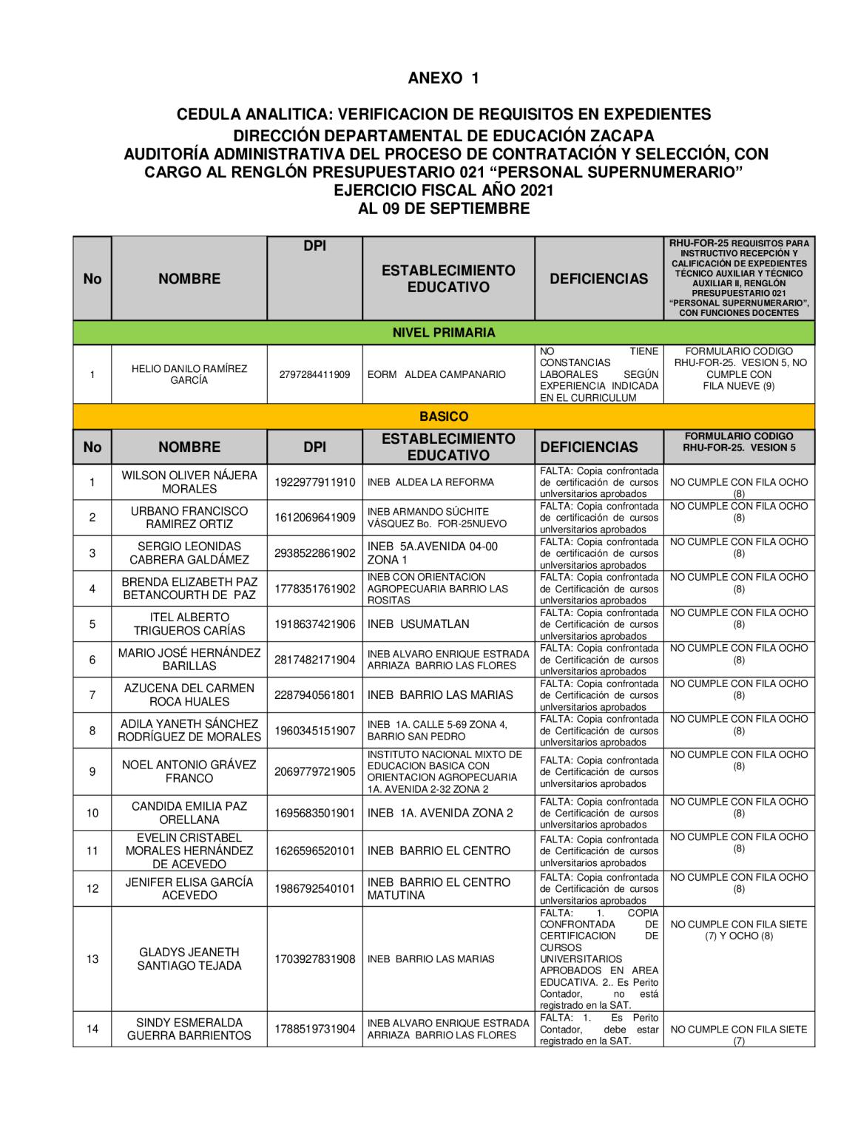

MINISTERIO DE EDUCACIÓN Pág. 8
AUDITORÍA INTERNA MINISTERIO DE EDUCACIÓN

.
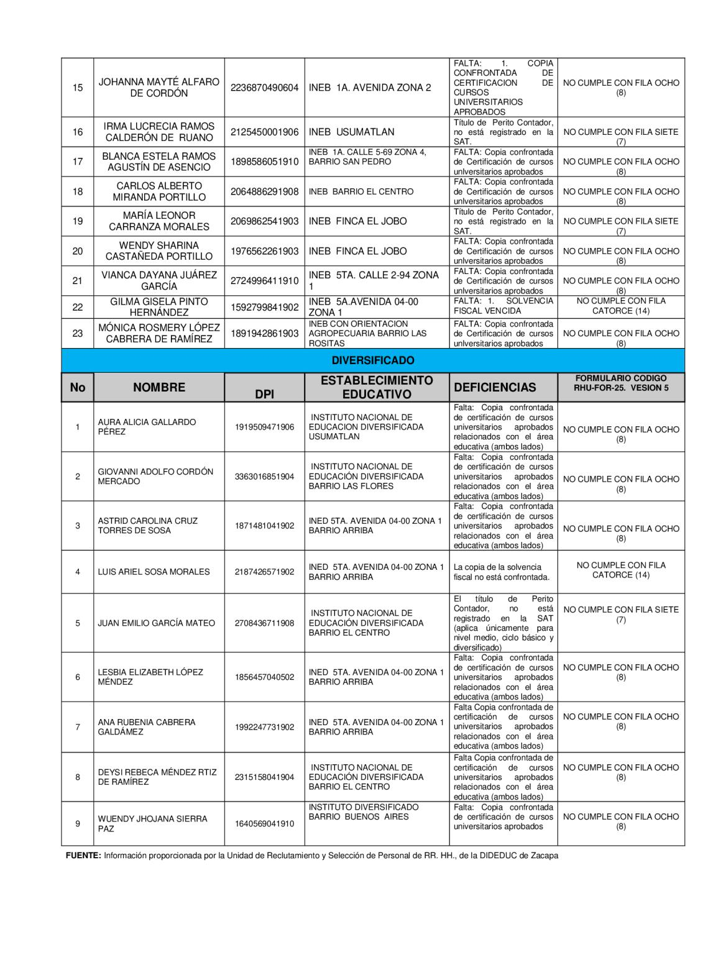

MINISTERIO DE EDUCACIÓN Pág. 9

